PROCESO DIRECCIÓN DE FORMACIÓN PROFESIONAL INTEGRAL
FORMATO GUÍA DE APRENDIZAJE

IDENTIFICACIÓN DE LA GUÍA DE APRENDIZAJE
- Denominación del Programa de Formación:
- Código del Programa de Formación:
- Nombre del Proyecto ( si es formación Titulada)
- Fase del Proyecto ( si es formación Titulada)
- Actividad de Proyecto(si es formación Titulada)
- Competencia: Interactuar en el contexto productivo y social de acuerdo con principios éticos para la construcción de una cultura de paz.
- Resultado de aprendizaje: Contribuir con el fortalecimiento de la cultura de paz a partir de la dignidad humana y las estrategias para la transformación de conflictos.
- Duración de la Guía: 8 horas

2. PRESENTACIÓN
Para entender la importancia de implementar cultura de paz a partir de la dignidad humana y la estrategias para resolución de conflictos, se debe fomentar el proceso de apropiación de conocimientos y competencias relacionados con el territorio, la cultura, memoria histórica, el contexto económico y social; con el propósito de reconstruir el tejido social, promover la prosperidad general y garantizar la efectividad de los principios, derechos y deberes consagrados en la Constitución, además el conjunto de valores, actitudes, tradiciones, comportamientos y estilos de vida que promueven el respeto a los derechos humanos, el desarme para garantizar la vida en el planeta, el desarrollo económico, humano y social, en armonía con la naturaleza.

Contribuir con el fortalecimiento de la cultura de paz a partir de la dignidad humana y las estrategias para la transformación de conflictos, se encuentra relacionado directamente con lo expuesto en el Decreto 1038 (del 25 de mayo de 2015). Por el cual se reglamenta la Cátedra y cultura de la Paz.

3. FORMULACIÓN DE LAS ACTIVIDADES DE APRENDIZAJE
A continuación encontrará una serie de actividades de reflexión, teorización, contextualización y transferencia de conocimiento sobre el tema en cuestión. Cada una de ellas contiene preguntas reflexivas.
3.1. Actividad de Reflexión Inicial

La resolución de conflictos hace referencia a la exploración e implementación de medios y recursos por los cuales conflictos y controversias pueden solucionarse. Para muchos, conflicto es sinónimo de violencia; pero la realidad es que el conflicto puede ser una variable social positiva. La violencia, es sólo una de las numerosas respuestas posibles a un conflicto.
Desafortunadamente no son pocos los que piensan que los conflictos guardan necesariamente relación con la violencia, y que en mayor o menor medida el uso de la violencia o las reacciones violentas son inevitables a la hora de tratar y abordar un conflicto. Las resoluciones no violentas de conflictos se pueden aprender y aplicar de manera constructiva a los desacuerdos a nivel personal, comunitario, nacional o entre grupos.
Responda lo siguiente:
- ¿Ha observado usted manifestaciones de violencia entre miembros de su familia, amigos, en su barrio?
-Si he logrado observar problemas que se presentan en mi familia,amigos y en mi barrio
Que escalan a las gorserias y a los golpes en mi familia con mi hermana que es un poco grosera con mis amigos se van a los golpes con otra personas y en el barrio los vecinos no son tolerantes con los demás y al mas mínimo problema se van a los golpes.

- ¿Cuáles son las situaciones y problemas que hacen que usted tenga un comportamiento violento frente a: autoridades, colegas, compañeros, amigos, hermanos, vecinos?
-La única situación en la cual me podrían violento seria que se mentan con un familiar o amigo muy cercano de manera verbal o física. En cualquier otra situación soy muy paciente y calmado.

- ¿Podría usted identificar sus conductas positivas y negativas en los roles que desempeña en su vida cotidiana.

Mis conductas positvas: Mis conductas negativas:
Soy muy paciente Soy muy perezoso
Soy muy respetuoso Soy muy vengativo
Soy muy precistente
Soy muy honesto

Al finalizar se reúnen en grupos para compartir con los compañeros y socializar sobre el tema.

3.2. Actividades de contextualización e identificación de conocimientos necesarios para el Aprendizaje)
3.2.1. sobre las permisas que se indican solucionen los aspectos propuestos:
- ¿Qué es un conflicto?
- Para mi es un problema de ya sea pequeño o grande entre dos o mas partes.

- Proponer ejemplos de la vida real y clasificarlos posteriormente en alguna de las casillas del cuadro siguiente:
Conflicto como elemento positivo de la vida | Conflicto como elemento negativo de la vida | Conflicto como algo inevitable sea positivo o negativo
Mi hermana y yo llegamos a un acuerdo. | Pero se termino una amistad que era muy saludable. | Volvimos a ser unidos
Estoy estudiando algo que me gusta | Tube problemas con una academia de ingles. | Perdi dinero en esa academia.

- Por último, reflexione y describa: ¿Cómo vivimos los conflictos? cada participante que exponga sobre un problema vivido.

Tengo un amigo que tiene la edad de 24 años y tiene un hermano menor que tiene 20 años
resulta que Sali de fiesta con ellos y a el hermano de mi amigo le ofrecieron drogas las cuales acepto y consumio mi amigo se dio de cuenta y como ya esabamos un poco tomados quería golpear a su hermano por decepcionarlo a el y a la mama lo que yo hice fue separarlos y hacer que ellos hablaran para brindarle la ayuda adecuanda a su hermano antes de que el problema escale de esta manera suelo comportame en la situaciones difíciles tanto para mi como para mis conocidos.

    - De acuerdo con las imágenes que se presentan a continuación, los aprendices analizarán estas situaciones conflictivas de la vida real. El análisis debe derivar en el planteamiento de una hipótesis sobre cada situación, contemplando los siguientes aspectos: qué ha sucedido, qué tipo de relaciones se perciben entre las personas involucradas en la situación, qué valores están presentes y de qué recursos se dispone para afrontarlos, qué conductas o comportamientos se manifiestan, qué consecuencias de la situación y de las actitudes de los individuos implicados se observan. Elabore un texto breve con el análisis descriptivo para cada una de las cuatro fotografías.

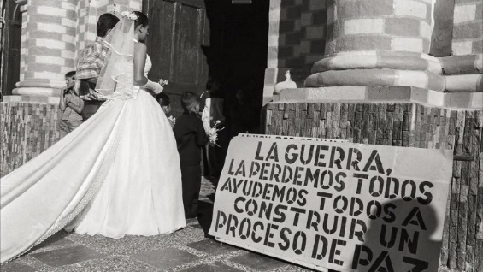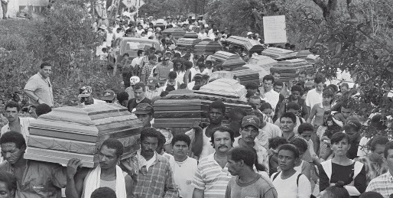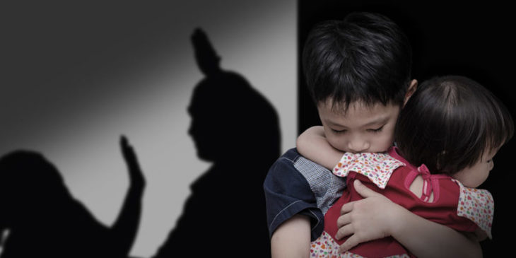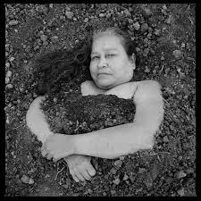

Imagen 1

La verdad el único conflicto que observo en la imagen de la pareja seria que de pronto no se casen por amor pero la verdad esta imagen me trasmite mas cosas positivas que negativas como un futuro feliz con la mujer de mis sueños y un gran familia unida.

Imagen 2

Lo que me trasminte esta imagen es todo lo que ha sufrido nuestro país Colombia con tanto años de conflicto armando entre difrentes grupos armados dejando a su paso muchas victimas las cuales no son solo los muertos si no esas familias que dejan sin padre madre o algún otro integrante.

Imagen 3

Los niños me trasminte unión una gran relación familiar prácticamente inquebrantable que se va desarrollar en el tracurso de sus vidas y dejando a la vista los lazos de hermanos que son muy valiosos .

Imagen 4
La imagen de la señora me genera paz siento que es como el descanso que todos merecemos luego de luchar por nuestras metas y sueños en la vida no puedo verla de manera negativa y no me genera algún conflicto.
3.3. Actividades de Apropiación del conocimiento.
- 3.3.1. Exponga qué son los Derechos Humanos y cómo han sido garantizados en Colombia, presentando un texto integral que establezca relación entre los contenidos, lo observado y sus reflexiones personales. Para esto debe analizar el siguiente video:
- https://www.youtube.com/watch?v=das2Pipwp2w
Los Derechos Humanos son un conjunto de derechos universales, inalienables e inherentes a todos los seres humanos, sin importar su raza, género, religión, origen étnico o cualquier otra condición. Estos derechos son reconocidos por la comunidad internacional como fundamentales para la dignidad humana y la convivencia pacífica entre los individuos y los pueblos.

En Colombia, la garantía de los Derechos Humanos ha sido un tema complejo y de gran importancia debido a la larga historia de violencia y conflicto armado que ha afectado al país. El video presentado muestra algunos de los avances y desafíos en materia de Derechos Humanos en Colombia.

Uno de los aspectos destacados en el video es el compromiso del gobierno colombiano en la protección de los derechos de las víctimas del conflicto armado, como lo es la Ley de Víctimas y Restitución de Tierras. Esta ley busca garantizar los derechos de las víctimas a la verdad, la justicia, la reparación y la no repetición. También se menciona la creación de la Unidad de Búsqueda de Personas dadas por Desaparecidas, una iniciativa importante para garantizar el derecho a la verdad y la justicia para las víctimas de desaparición forzada.
Sin embargo, también se mencionan algunos de los desafíos en la garantía de los Derechos Humanos en Colombia. Uno de ellos es la persistencia de la violencia en algunas regiones del país, donde grupos armados ilegales ejercen ejerciendo control territorial y perpetrando violaciones a los Derechos Humanos. Otro desafío es la persistente discriminación y exclusión que enfrentan ciertos grupos poblacionales, como las comunidades afrodescendientes e indígenas, las mujeres y la población LGTBIQ+.

Personalmente, considero que es necesario seguir avanzando en la garantía de los Derechos Humanos en Colombia y en todo el mundo. A pesar de los avances logrados, todavía hay mucho por hacer para asegurar que los derechos de todas las personas sean respetados y protegidos. Es importante que los gobiernos, la sociedad civil y todas las personas trabajemos juntos para lograr un mundo más justo y equitativo, donde los Derechos Humanos sean una realidad para todos.

- Debe realizar una argumentación donde presente la importancia de los Derechos Humanos, qué son y cómo se materializan en Colombia, focalizando en esas acciones que han evitado su pleno cumplimiento en nuestra nación.
5. Para perfeccionar su producción, puede hacer uso de la información que encuentra en los siguientes links:
- https://www.modelopresentacion.com/como-hacer-un-discurso.html
- https://www.modoemprendedor.com/como-hacer-un-discurso/

Al finalizar la sesión por medio de lluvia de ideas se concluye el tema abordado.
Los Derechos Humanos son fundamentales para el bienestar y la dignidad de todas las personas, independientemente de su raza, género, orientación sexual, religión, origen étnico o cualquier otra característica personal. Estos derechos son inalienables, intransferibles e irreversibles, y son reconocidos internacionalmente como necesarios para proteger la vida, la libertad, la igualdad y la dignidad humana.

En Colombia, la importancia de los Derechos Humanos se ha vuelto cada vez más evidente a lo largo de los años debido al largo conflicto armado ya la violencia que ha afectado a la población civil. Las garantías de los Derechos Humanos son fundamentales para alcanzar la paz y la estabilidad en el país.

Es importante destacar que Colombia ha tomado medidas significativas para garantizar los Derechos Humanos, como la ratificación de tratados internacionales y la creación de organismos especializados en supervisar y proteger estos derechos. Sin embargo, aún hay desafíos importantes en la implementación plena de los Derechos Humanos en el país.

Uno de los mayores desafíos es la discriminación y la violencia contra grupos vulnerables, como las comunidades indígenas y afrodescendientes, las mujeres y la población LGBTIQ+. A pesar de que existen leyes y políticas para proteger a estas comunidades, aún se enfrentan a la discriminación y la violencia en muchas áreas del país.

Otro desafío es la violencia y la intimidación contra los defensores de los Derechos Humanos y los líderes sociales. A menudo, estos defensores enfrentan, amenazas y asesinatos por parte de grupos armados ilegales, lo que les impide trabajar y proteger los Derechos Humanos de los más vulnerables.

Es necesario, entonces, seguir trabajando para proteger y promover los Derechos Humanos en Colombia, con políticas públicas efectivas y un compromiso firme y decidido del gobierno, la sociedad civil y la población en general. Esto implica también, la educación y la formación de una cultura ciudadana que valore y respete los Derechos Humanos como un principio fundamental de convivencia.

En conclusión, los Derechos Humanos son fundamentales para el bienestar y la dignidad de todas las personas y deben ser protegidos y promovidos en todo momento. En Colombia, aunque se han tomado medidas importantes, aún hay desafíos que deben ser enfrentados para garantizar ampliamente estos derechos, especialmente para las comunidades vulnerables y los defensores de los Derechos Humanos.

3.3.2. Revisen el documento “La alteridad,empatía y dignidad Humana y hacer una reflexión.
  - Actividades de Transferencia del conocimiento.

Apreciado aprendiz, con el fin de conocer los componentes centrales del postconflicto y la construcción de paz en Colombia, le solicitamos que consulte y lea el documento denominado “Postconflicto y construcción de paz”. Se trata de un documento en PDF donde encontrará un análisis sobre la reparación. Su contenido conlleva a que se piense una manera de asumir como ciudadanos la responsabilidad consigo mismo, con los demás y con Colombia.

Para extraer la información relevante, realizarán un mapa mental y luego transcriben.

- ACTIVIDADES DE EVALUACIÓN

Evidencias de Aprendizaje | Criterios de Evaluación | Técnicas e Instrumentos de Evaluación

Evidencias de Conocimiento  Evidencias de Desempeño  Evidencias de Producto | Cambiar actitudes frente a su Comportamiento con base en la dignidad, aportando a la cultura la paz.  Demuestra apropiación y entendimiento de los conceptos básicos que rodean el postconflicto y la construcción de paz.  Reconoce su valor y el valor del otro de acuerdo con los principios de dignidad y construcción cultural y autonomía. | Cuestionario  Lista de chequeo

5.GLOSARIO DE TÉRMINOS
Ciudadanía: conjunto de derechos y deberes por los cuales el ciudadano, el individuo está sujeto en su relación con la sociedad en que vive. El término ciudadanía proviene del latín "civitas", que significa ciudad.
Cultura de la paz: se entiende como el sentido y vivencia de los valores ciudadanos, los Derechos Humanos, el Derecho Internacional Humanitario, la participación democrática, la prevención de la violencia y la resolución pacífica de los conflictos.

Educación para la paz: se entiende como la apropiación de conocimientos y competencias ciudadanas para la convivencia pacífica, la participación democrática, la construcción de equidad, él respeto por la pluralidad, los Derechos Humanos y el Derecho Internacional Humanitario.

Desarrollo sostenible: se entiende como aquel que conduce al crecimiento económico, la elevación de la calidad de la vida y al bienestar social, sin agotar la base de recursos naturales renovables en que se sustenta, ni deteriorar el ambiente o el derecho de las generaciones futuras

Conflicto: es una forma de conducta competitiva entre personas o grupos, sobre objetivos o recursos limitados, percibidos como mutuamente incompatibles o realmente incompatibles. En ocasiones tiene como meta causar daño físico o psicológico a la contraparte
Violencia; toda forma de interacción humana en la cual mediante la fuerza, se produce daño a otro para la consecución de un fin.
Dignidad Humana: es el valor intrínseco del Ser Humano, que tiene dimensiones que incluyen la valoración de la vida de la persona, su individualidad, libertad, y posibilidad de desarrollo personal y social.

6. REFERENTES BIBLIOGRÁFICOS

Rouissi, M. Aprendizaje para la convivencia. Diplomado Catedra y pedagogía de paz. Universidad Javeriana. Bogotá. 2015.

Toh, S.Construcción de paz y educación para la paz. Diplomado Catedra y pedagogía de paz. Universidad Javeriana. Bogotá. 2015

Dietrich, W. (2012). La paz como concepto cultural, experiencia energética y reconocimiento
transracional. Recuperado de https://loshilosdelmundo.files.wordpress.com/2012/11/dietrich_la-
paz-como-concepto-cultural-copy.pdf

- CONTROL DEL DOCUMENTO

 | Nombre | Cargo | Dependencia | Fecha
Autor (es) | Autores varios | Cargos varios | Equipo Cultura de Paz SENA | Septiembre de 2015

- CONTROL DE CAMBIOS (diligenciar únicamente si realiza ajustes a la guía)

 | Nombre | Cargo | Dependencia | Fecha
Autor (es) | Equipo Promover CEET | Instructoras | Centro de Electricidad, Electrónica y Telecomunicaciones | Mayo de 2020.

